****Μητροπόλεως 26-28, (8οςόρ. )

Αθήνα 105 63

Τηλέφωνο: 210 3315621

Φαξ: 210 3315623 – 4

Email: [info@grefis.gr](mailto:info@grefis.gr)

**ΑΛΣΑΤΙΑ – ΕΛΒΕΤΙΑ & ΣΤΡΑΣΒΟΥΡΓΟ 7ημ.**

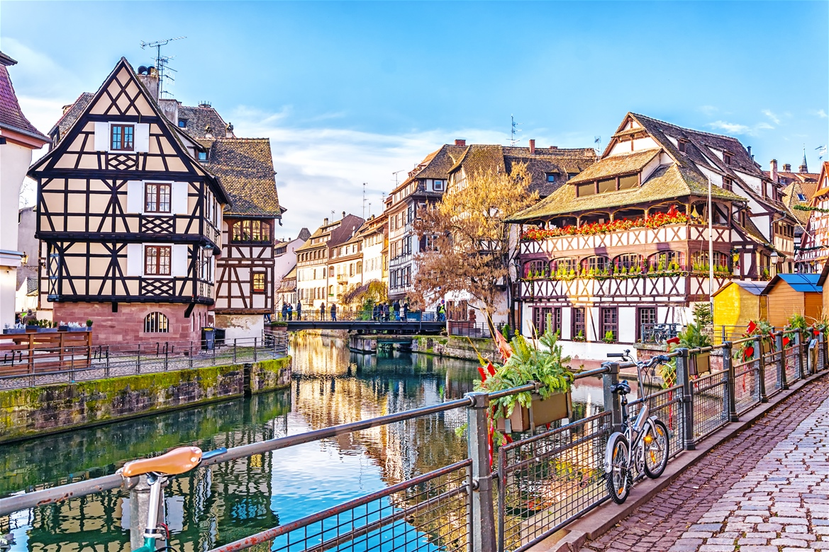

***Χαϊδελβέργη, Στρασβούργο, Κολμάρ, Χωριά Αλσατίας, Βέρνη, Ιντερλάνκεν,***

***Ζυρίχη, Λουκέρνη, Μιλάνο, Γενεύη, Λοζάνη, Φρανκφούρτη, Μοντρέ, Βεβέ!***

**Αναχωρήσεις: 26 Οκτωβρίου ’24**

**1η μέρα: ΑΘΗΝΑ - ΦΡΑΝΚΦΟΥΡΤΗ - ΧΑΙΔΕΛΒΕΡΓΗ - ΣΤΡΑΣΒΟΥΡΓΟ**

Συγκέντρωση στο αεροδρόμιο και πτήση για τη Φρανκφούρτη. Άφιξη και αναχώρηση για τη Χαιδελβέργη, όπου και θα έχουμε την ευκαιρία να περπατήσουμε στο πεζοδρομημένο ιστορικό κέντρο, με τις ενδιαφέρουσες εκκλησίες των Ιησουϊτών και του Αγίου Πνεύματος. Η Χάουπστράσε, η ραχοκοκαλιά της Χαϊδελβέργης, είναι ο μεγαλύτερος πεζόδρομος στην Ευρώπη, ίσως και στον κόσμο, με μήκος 1,6 χιλιόμετρα. Περνάει από την κεντρική πλατεία (με το υπέροχο κτίριο του Δημαρχείου και την περίφημη, γοτθικού ρυθμού εκκλησία του Αγίου Πνεύματος), το Ξενοδοχείο Ritter του 1592 (ένα από τα καλύτερα δείγματα της αναγεννησιακής αρχιτεκτονικής) και δεκάδες υπέροχα μαγαζάκια, από μπιραρίες και καφέ μέχρι ζαχαροπλαστεία, παλαιοπωλεία και καταστήματα με πρωτότυπα σουβενίρ. Χρόνος ελεύθερος και στη συνέχεια μεταφορά και τακτοποίηση στο ξενοδοχείο μας στο Στρασβούργο. Διανυκτέρευση.

**2η μέρα: ΣΤΡΑΣΒΟΥΡΓΟ**

Πρωινό στο ξενοδοχείο και πανοραμική περιήγηση στην πρωτεύουσα του Ευρωκοινοβουλίου που είναι κτισμένη στην δυτική όχθη του Ρήνου και διασχίζεται από τον ποταμό Ile. Θα μεταφερθούμε στο ιστορικό κέντρο της πόλης όπου δεσπόζει ο επιβλητικός Καθεδρικός Ναός με ύψος 142 μ. που είναι ένας από τους 6 υψηλότερους στον κόσμο, με το Αστρονομικό Ρολόι στο εσωτερικό του. Θα περιπλανηθούμε στην περιοχή με τα γραφικά στενά που είναι γνωστή σαν «μικρή Γαλλία» με τα ξύλινα σπιτάκια τα αμέτρητα γεφύρια και τα λουλουδιασμένα μπαλκόνια. Διανυκτέρευση.

**3η μέρα: ΣΤΡΑΣΒΟΥΡΓΟ - ΚΟΛΜΑΡ & ΧΩΡΙΑ ΑΛΣΑΤΙΑΣ (ΡΙΜΠΟΒΙΛ, ΡΙΚΒΙΡ, ΕΓΚΙΣΧΑΙΜ) - ΖΥΡΙΧΗ**

Πρωινό στο ξενοδοχείο. Σήμερα η μέρα είναι αφιερωμένη στα πανέμορφα χωριά της Αλσατίας όπως το Ribeauville, Riquewihr και Eguisheim και φυσικά το Κολμάρ το στολίδι της Αλσατίας που βρίσκεται στο δρόμο του κρασιού και φημίζεται για τα κρασιά του. Θα περιηγηθούμε στο ιστορικό του κέντρο που χαρακτηρίζεται από παραδοσιακά σπίτια κτισμένα στις όχθες του ποταμού Λάουχ. Θα δούμε το Δημαρχείο, τον Καθεδρικό Ναό αφιερωμένο στον Άγιο Μαρτίνο όπως επίσης και μικρές πανέμορφες πλατείες με ενδιαφέρουσες υπαίθριες αγορές. Ελεύθερος χρόνος στο πιο όμορφο σημείο της παλαιάς πόλης, την Μικρή Βενετία που χαρακτηρίζεται από κανάλια, περίτεχνες γέφυρες, αριστοκρατικά καφέ και εστιατόρια. Μην λησμονήσετε να φωτογραφηθείτε με φόντο την Οικία Πφίστερ που κατασκευάστηκε γύρω στα 1537 και αποτελεί δείγμα γερμανικής αναγεννησιακής αρχιτεκτονικής. Αργά το απόγευμα, άφιξη και τακτοποίηση στο ξενοδοχείο μας στη Ζυρίχη. Διανυκτέρευση.

**4η μέρα: ΖΥΡΙΧΗ (περιήγηση πόλης) –ΛΟΥΚΕΡΝΗ(Pilatus)**

Πρωινό στο ξενοδοχείο και πανοραμική περιήγηση της πόλης της Ζυρίχης. Θα διασχίσουμε τη Λεωφόρο Μπανχοφστράσσε όπου βρίσκονται οι μεγαλύτερες τράπεζες της Ελβετίας και τα μοντέρνα καταστήματα, θα δούμε τον Καθεδρικό Ναό, την Γοτθική Εκκλησία Φραουμνίστερ του 13ου αιώνα διάσημη για τα βιτρό της, την εκκλησία του Αγίου Πέτρου με την μεγαλύτερη πλάκα ρολογιού στην Ευρώπης, το κτίριο που στεγάζει το Δημαρχείο, την Όπερα. Αναχώρηση για την κουκλίστικη Λουκέρνη. Περιήγηση στην εντυπωσιακή παλιά πόλη με τις χρωματιστές προσόψεις των σπιτιών, τα πλακόστρωτα δρομάκια και τις στολισμένες με σιντριβάνια μικρές πλατείες. Σπουδαίο αξιοθέατο είναι η ξύλινη σκεπαστή μεσαιωνική γέφυρα Καπελμπρίκε που απεικονίζει την ιστορία της πόλης σε 120 πίνακες ζωγραφισμένους σε ξύλο, το παλιό Δημαρχείο και το λιθόστρωτο ιστορικό κέντρο δίνουν στην πόλη μια παραμυθένια χροιά. Ελεύθερος χρόνος. Σας προτείνουμε μία επίσκεψη στο Όρος Πιλάτους με απίστευτη θέα από τα 2.100 μέτρα υψόμετρο. To απόγευμα επιστροφή στο ξενοδοχείο μας στη Ζυρίχη. Διανυκτέρευση.

**5η μέρα: ΖΥΡΙΧΗ – ΒΕΡΝΗ – ΙΝΤΕΡΛΑΝΚΕΝ - ΛΟΖΑΝΗ**

Μετά το πρόγευμα θα αναχωρήσουμε για τη Βέρνη. Διασχίζοντας την πανέμορφη Ελβετική ύπαιθρο θα επισκεφθούμε μία από τις ομορφότερες και πιο σημαντικές πόλεις της Ελβετίας και πρωτεύουσα της Ελβετίας, που είναι κτισμένη στις όχθες του ποταμού ‘Άαρ. Στην περιήγηση μας στην παλιά πόλη της Βέρνης θα δούμε τον περίφημο Πύργο των Ρολογιών με το ωραιότερο ωρολογιακό κουκλοθέατρο, τον Καθεδρικό ναό του Αγίου Βικεντίου και το κτίριο που στεγάζει το ομοσπονδιακό Κοινοβούλιο.. Στη συνέχεια θα επισκεφθούμε το κοσμοπολίτικο Ιντερλάνκεν, την πόλη μεταξύ των λιμνών όπως σημαίνει το όνομα του. Θα περπατήσουμε στην λεωφόρο Χέεβεκ με τις καρυδιές και τις ινδικές καστανιές και θα θαυμάσουμε τις μοναδικές ομορφιές της πόλης. Επιπλέον θα έχουμε ελεύθερο χρόνο προκειμένου να απολαύσουμε τη βόλτα μας ή τον καφέ μας στην πόλη. Αργά το απόγευμα άφιξη στη Λοζάνη και τακτοποίηση στο ξενοδοχείο μας. Διανυκτέρευση.

**6η μέρα: ΛΟΖΑΝΗ – ΓΕΝΕΥΗ – ΜΟΝΤΡΕ – ΒΕΒΕ – ΓΚΡΙΓΙΕΡ – ΜΠΡΟΚ (ΕΡΓΟΣΤΑΣΙΟ ΣΟΚΟΛΑΤΑΣ)**

Πρωινό στο ξενοδοχείο. Στην περιήγηση μας στην παλιά πόλη της Λοζάνης, θα δούμε το πάρκο Μον Ρεπό, την Πλατεία Ντε λα Ριπόν με το Μέγαρο Ρουμίν, τον Καθεδρικό Ναό της Νοτρ Νταμ, τη συνοικία Ουσύ πάνω στη λίμνη Λεμάν, το Ολυμπιακό Μουσείο και το ιστορικό πολυτελές ξενοδοχείο Μπο Ριβάζ. Επόμενο σημείο αναφοράς μας, το «διαμάντι» της ελβετικής Ριβιέρας, το περίφημο Μοντρέ. Είναι πασίγνωστο για τους εκλεκτούς του επισκέπτες (όπως ο Λόρδος Βύρων, ο Τολστόι αλλά και ο Φρέντι Μέρκιουρι), καθώς και για το διάσημο φεστιβάλ τζαζ μουσικής. Στη συνέχεια της διαδρομής μας το Βεβέ , η ιστορική ονομασία αυτής της ελβετικής πόλης είναι Βιβίσκους και αναφέρεται για πρώτη φορά από τον αρχαίο Έλληνα  αστρονόμο και γεωγράφο Πτολεμαίο. Ο Τσάρλι Τσάπλιν έζησε σε αυτή την πόλη όταν εγκατέλειψε τις ΗΠΑ. Στη συνέχεια αναχωρούμε για τη μεσαιωνική Γκριγιέρ, γνωστή για την παραγωγή του ομώνυμου τυριού. Το αλπικό αυτό χωριό, με τα σπίτια του 15ου και του 17ου αιώνα αλλά και το κάστρο του 11ου αιώνα, αποτελεί έναν από τους σημαντικότερους πόλους έλξης επισκεπτών της περιοχής. Είναι παραπάνω από βέβαιο πως θα σας μαγέψει, καθώς θα σας μεταφέρει σε μια άλλη.. ρομαντική εποχή. Ελεύθερος χρόνος για ψώνια και φωτογραφίες. Επόμενη στάση η πόλη Μπρόκ. Έχουμε φτάσει επίσημα στον παράδεισο της σοκολάτας. Σύντομα αντικρίζουμε μπροστά μας το εργοστάσιο της σοκολάτας και ξεκινάμε την ξενάγηση, με σοκολατένιες γεύσεις. Τα αρώματα και οι εικόνες εκεί, μένουν για πάντα στη μνήμη! Έρχεται η ώρα της επιστροφής, αποχαιρετάμε τις ελβετικές σοκολάτες για να φτάσουμε στο ΜΙλάνο. Τακτοποίηση στα δωμάτια. Διανυκτέρευση.

**7η μέρα: ΜΙΛΑΝΟ(περιήγηση πόλης) - ΑΘΗΝΑ**

Πρωινό στο ξενοδοχείο. Σήμερα στην τελευταία μέρα του ταξιδιού μας, θα γνωρίσουμε το Μιλάνο. Θα δούμε το κάστρο των Σφόρτσα, την Πιάτσα ντελ Ντουόμο που είναι η κεντρική πλατεία την πόλης και πήρε το όνομα της από τον επιβλητικό καθεδρικό ναό του Μιλάνου. Ο εντυπωσιακός Καθεδρικός του Μιλάνου (Ντουόμο ντι Μιλάνο) είναι η έδρα του αρχιεπίσκοπου της πόλης και θεωρείται ένας από τους σημαντικότερους Καθεδρικούς Ναός παγκοσμίως. Θα επισκεφθούμε την Γκαλερία Βιτόριο Εμανουέλε Β’, που πήρε το όνομα της από τον πρώτο βασιλιά της ενωμένης Ιταλίας. Το κτίριο αποτελείται από δύο γυάλινες θολωτές στοές και συνδέει τις πλατείες Πιάτσα ντελ Ντουόμο με την Πιάτσα ντελα Σκάλα. Η Όπερα Λα Σκάλα ή αλλιώς η Σκάλα του Μιλάνου, είναι ένα από τα πιο γνωστά θέατρα όπερας του κόσμου και πήρε το όνομα της από την εκκλησία που βρισκόταν στην ίδια θέση, την Αγία Μαρία dellaScala. Μεταφορά στο αεροδρόμιο για την πτήση επιστροφής μας στην Αθήνα.

**Early Booking**

**Τιμή κατ’ άτομο σε δίκλινο 735€ 785€**

**Τιμή σε μονόκλινο 1085€ 1135€**

**Παιδική τιμή μέχρι 12 ετών σε τρίκλινο 695€ 745€**

**Φόροι αεροδρομίων & ξενοδοχείων 235€ 235€**

**Σημείωση :**

* **Το Early booking ισχύει για περιορισμένο αριθμό θέσεων (10 με 15 πρώτες συμμετοχές).**
* **Η παιδική τιμή ισχύει για παιδιά μέχρι 12 ετών με 2 ενήλικες.**

**Περιλαμβάνονται:**

* Αεροπορικά εισιτήρια Αθήνα-Φρανκφούρτη & Μιλάνο-Αθήνα με την Sky Express.
* Πολυτελές κλιματιζόμενο πούλμαν του γραφείου μας για τις μεταφορές και μετακινήσεις σύμφωνα με το πρόγραμμα.
* Διαμονή σε επιλεγμένα ξενοδοχεία 4*:

Hotel Dormero 4* Ζυρίχη, Hotel Hilton Strasbourg Centre 4* στο Στρασβούργο & Hotel Εxpo 4* στο Μιλάνο & Hotel Agora 4* στη Λοζάνη ή παρόμοια.

* Πρωινό μπουφέ καθημερινά.
* Εκδρομές, περιηγήσεις, ξεναγήσεις όπως αναφέρονται στο αναλυτικό πρόγραμμα της εκδρομής.
* Έμπειρο Αρχηγό – Συνοδό του γραφείου μας.
* Μία αποσκευή μέχρι 20 κιλά.
* Μία χειραποσκευή μέχρι 8 κιλά.
* Φ.Π.Α
* Ασφάλεια αστικής/επαγγελματικής ευθύνης.

**Δεν περιλαμβάνονται:**

* Είσοδοι σε μουσεία, αρχαιολογικούς χώρους, θεάματα και γενικά όπου απαιτείται.
* Φόροι αεροδρομίων & ξενοδοχείων (235€/ταξιδιώτη).
* Ό,τι ρητά αναφέρεται σαν προαιρετικό ή προτεινόμενο.
* Checkpoints (25€).
* **Προαιρετική** Ενισχυμένη Ασφάλεια Covid (20€).

|  |
| --- |
| **Εικόνα που περιέχει λογότυπο, γραμματοσειρά, γραφικά, γραφιστική  Περιγραφή που δημιουργήθηκε αυτόματα Πτήσεις SKYEXPRESS**    **Αναχώρηση: Αθήνα - Φρανκφούρτη (GQ 860) 11.15-13.25 Επιστροφή:   Μιλάνο - Αθήνα (GQ 831) 19.50-23.15** |

**ΣΗΜΕΙΩΣΕΙΣ:**

1.Διαφοροποίηση στη ροή – σειρά των επισκέψεων του προγράμματος, ενδέχεται να πραγματοποιηθεί, χωρίς να παραλειφθεί καμία επίσκεψη.

2.Αναχωρήσεις από όλη την Ελλάδα: Πτήσεις εσωτερικού για Αθήνα από/προς Θεσσαλονίκη, Ηράκλειο, Χανιά, Ρόδο, Ιωάννινα, Κέρκυρα, Αλεξανδρούπολη από 120€ επιπλέον χρέωση.